Kvam Pensjonistlag
1969 - 2019

Jubileumsmelding - En beretning om og fra de første 50 år.

Laget ble til blant annet etter litt samsnakking mellom Ole E. Noem og prost Kaspar Flekstad.
I følge Ole E. Noem hadde han også fått henvendelse fra formannen i Nord-Trøndelag Alderstrygdelag - Odin Rostad- med oppfordring om å danne et lokal-lag i Kvam.

Som vi godt voksne vet, så var Ole E. Noem en pådriver når han tok fatt i oppgaver han ivret for. Etter litt sonderinger ble det derfor kalt inn til stiftelsesmøte. Forut for dette var det noen personer som gikk rundt i grendene for å skape interesse og motivere pensjonister for saken.

Stiftelsesmøte ble avholdt på Kvam Eldresenter den 2. juni 1969.

Av protokollen fremgikk at Ole E. Noem ledet møtet. Han orienterte om hvilke oppgaver han mente det var viktig å arbeide med, og la vekt på viktigheten av samhold og tilknytning til både fylkes- og landsomfattende organisasjoner.

Det var også innlegg av prost Kaspar Flekstad, og Odin Rostad som foruten å representere fylkeslaget også var en drivende kraft i Beitstad alderstrygdelag, og kunne bidra med gode råd.

Både Flekstad og Rostad hadde innlegg om nytten av å stå samlet overfor politikere og myndigheter, noe som vil bidra til å skape grobunn for trivsel, samhold, og helse innen den store gruppen av eldre.

Enkeltvis blir man lett oversett i samfunnet, men samlet blir man sterk og får innflytelse.

Valgene ble slik:

Formann:
Ole E. Noem

Styremedlemmer:
Birger Hegge
Martin Noem
Kalf Aune
Margrethe Stedje

På konstituerende styremøte 16. juli på Kvam Motell ble vervene fordelt slik:

Varaformann: Kalf Aune
Kasserer: Margrethe Stedje.

Lagets navn var fra oppstarten av Kvam Alderstrygdelag. Etter noen år ble det endret til Kvam Folketrygdelag, og i 1986 fikk laget sitt nåværende navn, Kvam Pensjonistlag.
Ledelse og administrasjon.

Det er mange som har gjort mye bra for å holde aktiviteten i laget oppe, og mange som har stått på for laget og bygda sine interesser. For å ikke risikere å glemme noen skal vi være varsomme med å nevne navn, men vi skal her liste opp lederne gjennom de 50 år som er gått.
Som man vil se er ikke listen veldig lang, men den inneholder solide navn.

Dette er ledere som har stått på for laget, og som har ofret mye av sin tid for å holde laget i god drift.

Ledere fra 1969:

1969 - 1984 Ole E. Noem
1984 - 1985 Gunnar Hegge
1985 - 1987 Einar Noem
1987 - 1993 Hilda Grindberg
1993 - 1998 Agnes Knedal
1998 - 2000 Arne Guin
2000 - 2007 Jon Aasen
2007 - 2015 Nils Flekstad
2015 - Ellrun Thun Saur

Da Ole E. Noem gikk av som leder etter 15 år ble han utnevnt til æresmedlem. Han er den eneste som har fått denne utmerkelsen.

Økonomi .

De første åra ble medlemskontingenten innkrevd av grendemenn. Nå får medlemmene tilsendt giro for medlemskapet fra landsforeningen hvorfra kontingenten blir fordelt til lokallaget, fylkeslaget, og landslaget.
Fortsatt utgjøre medlemskontingenten en forholdsvis liten andel av inntektene.
Medlemskontingenten var fra begynnelsen av kr. 7.- pr. år. Denne har gradvis blitt hevet, men er fortsatt lav i forhold til dagens generelle økonomi.
Laget får nå kr. 90.- pr. medlem pr. år av kontingenten som kreves inn av landslaget.

Den største enkeltposten på inntektssiden fikk laget da John Ottar Fjerdingøy ved et lykketreff vant gevinst i lotto. Han fikk da velge seg en forening som skulle få kr. 50.000.- fra Norsk Tipping. Valget falt på Kvam Pensjonistlag. Dette var i 2013.
Ellers har loddsalg på møtene vært en jevn inntektskilde.

Av protokollene fremgår at laget en periode fikk innpass og andel fra Lilletorvet bingo. Dette ga noen tusenlapper til laget.

Laget har en sunn økonomi, og har bidratt med midler til gode tiltak. Blant annet har historielaget fått tilskudd til utgivelse av bygdebok og det er innkjøpt sangbøker til eldresenteret.

Laget har ikke som mål å samle penger, men det er godt å ha litt å gå på. Slik kan laget bidra av sine midler til aktiviteter, turer, og andre trivselstiltak til beste for medlemmene.
Medlemskap.

De første 2-3 årene hadde laget bare 20-30 medlemmer. Dette tallet steg ganske raskt, og var på sitt høyeste på 1990-tallet med 130-140 medlemmer. Dette tallet har snudd igjen, og var ved årsskiftet 2018-19 på 73.

Vi har mange spreke og "unge" pensjonister i bygda, og mange av disse mener nok at de ikke er modne for å delta i et pensjonistlag. Dette kan oppfattes som terskel i livet hvor man brått blir plassert i en annen bås hvor spaserstokk og gåstol venter i det fjerne.

Pensjonistlaget består av en fin gjeng som trives der ting foregår, og som gjerne tar i et tak for fellesskapet. Vi er ikke helt unge utenpå, men skinnet bedrar.

Dørstokken er blitt høyere enn før, og for mange betyr tilhørigheten i pensjonistlaget mye for å treffe kjentfolk og gode venner litt oftere enn ellers.

Laget er tilsluttet Trøndelag Pensjonistlag, som igjen er tilsluttet Pensjonistforbundet.
Lagene i Nord-Trøndelag og Sør-Trøndelag ble sammenslått til en enhet da vi ble ett fylke.
Sammenslåingsprosessen var krevende, men resultatet ble tilfredsstillende. Lederne i de lokale lagene var sterkt engasjert i prosessen, noe vår egen leder kan bekrefte.

Aktiviteter.

Ved å studere lagets møteprotokoller og en del av korrespondansen som er tatt vare på, ser man med stor tydelighet at dette er et lag som hele tiden har vært preget av stor aktivitet. Aktiviteten har vært på topp hele tiden. Dette skyldes ikke bare ledere og styrelse, men også at laget har hatt medlemmer som har vært lette å be når det er behov for å ta et tak. Når det er sagt, så har det selvsagt hatt stor betydning man har hatt ressurspersoner som har bekledd de viktigste vervcne. Dette er personer som ved sin opptreden inspirerer til å være med.

Vår generasjon vokste opp i en tid da ferieturer landet rundt og sydenturer ikke var så selvsagt som i dag. Økonomi og anledningen til å låse døra og slenge seg i bilen og reise bort i dagevis og ukevis var ikke helt til stede. Dette førte til et oppdemmet behov for å komme seg ut og besøke andre steder.

I stiftelsesåret 1969 gikk det med mye tid å få driften av laget til å sette seg, Likevel gikk første fellesturen til Inderøy samme året.
De første åra var det dagsturer som var aktuelle, og de var populære.

Den første turen med overnatting ble arrangert i 1978. Den gikk til Tynset, og var i følge deltakerne en stor opplevelse.

Den lengste turen nordover gikk til Lofoten, og den lengste sørover gikk til Telemark. I eget fylke har det blitt turer på kryss og tvers, og laget har også krysset svenskegrensen over til Jämtland og til Høga Küsten. Helt fra 1980-åra har laget hatt egen turkomite som har tatt seg av planleggingen.

Nå til dags er også vi pensjonister mer utreist, og sydenturer er blitt mer vanlig også for oss, men fellesturer gir et godt og trygt fellesskap. De er derfor fortsatt en aktuell aktivitet.

Hver torsdag samles medlemmer til kortspill og sosialt samvær. En liten, men trofast gjeng organiserer kortspill, og Inger Vassmo samler de som ønsker det til trim. Vi har også omsorgsfulle damer som bidrar med kaffeservering og nåkkå attåt på møtene.

Den største aktiviteten samlet sett er pensjonistmøtene. Laget har månedlige møter hvor man har samling på "storstua" på eldresenteret. Møtene samler mange medlemmer, og er også et lyspunkt for enkelte av pensjonærene på senteret.
Her sørger styret for god underholdning og man prøver å få tak i personer som bidrar med reiseskildringer og opplevelser, og i noen tilfeller engasjeres folk fra bygda som med alvor og skjemt tar tilbakeblikk på skikker, aktiviteter, og ting og hendelser fra bygdas historie.

Spelmannslaget fra BUL er populære aktører, og de synes det er stas å komme til Kvam som har hatt så mange gode spillemenn. Vi har også i stor grad benyttet oss av lokale krefter til underholdning og trivsel, både enkeltpersoner og grupper som sangkor og andre.
Vi skal også nevne "Den kulturelle spaserstokken" som har spredt glede omkring seg når de har gjestet eldresenteret.

Vi har også hatt besøk fra kommunen og andre etater hvor fagfolk har gitt gode råd om kosthold, trening, sikker bruk av elektrisk utstyr, og andre ting som på hvert sitt vis bidrar til trygghet, trivsel og god helse.
Vi inviterer også andre pensjonistlag til møter, eller vi blir invitert til møter hos de andre.

Sommers tid blir det en liten pause med møtene, men til gjengjeld samles vi til trimturer, grillkvelder og annet. Fellesturene med buss er også en av aktivitetene.

Deltakelse i politiske prosesser og saker av betydning for laget og bygda.

Laget er representert i Eldres Råd og behandler saker av betydning for laget, medlemmene, og bygda.
Det nye Kvam Eldresenter stod ferdig høsten 1962. Rundt 1980 var det på tale å rive hovedbygget på den gamle aldersheimen. Dette klarte pensjonistlaget å forhindre, og det ble satt i gang et omfattende dugnadsarbeid. Dette endte opp i en innvielsesfest i 1984 for det som ble Kvam Aktivitetssenter, og som var et samarbeidsprosjekt mellom Saniteten, Bygdekvinnelaget, og Pensjonistlaget.

Lokalene ble brukt til møter, sosialt samvær, og diverse hobbyaktiviteter.

Etter ca 20 år ble det for tungt å drive økonomisk, og man fikk aksept fra kommunen til å flytte aktivitetene til Kvam Eldresenter. Den gamle bygningen - som var oppført i 1890 og senere påbygd - ble revet i 2014.

Laget har også lagt bredsiden til når oppfinnsomme politikere og etater har lansert forslag til endringer i eldreomsorgen i Steinkjer kommune. Det har til tider sett ut som om vi eldre er noen kasteballer, og til stor sjenanse for enkelte ledere og politikere.

Fremtiden for Kvam Eldresenter i sin nåværende form så faktisk litt mørk ut en periode. Den lokale innsatsen fra politikere og pensjonistlaget fikk skuta på rett kjøl og trygg kurs nok en gang. Vi setter vår lit til at den lokale stå-på viljen også for framtida vil bli avgjørende for å
bevare en god velferd for oss eldre ute i bygdesamfunnene.

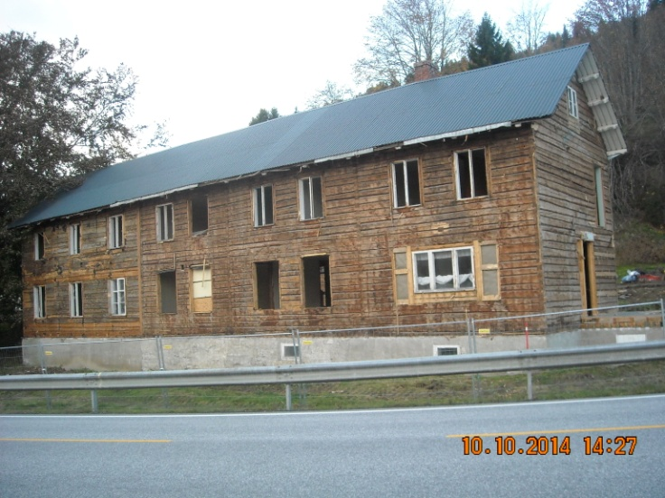

Fra rivingen av Kvam gamle Aldersheim - Kvam Østre - i 2014.

Den gamle aldersheimen og dagens eldresenter har på mange vis stått sentralt i aktiviteten for Kvam Pensjonistlag. For den som er interessert i historien så er det mye å hente i Bygdeboka
bind IVB (Kvam - Knedal) som ble utgitt av Kvam Historielag i 2012. Her er beskrevet mye om historien til bl.a. aldersheimen, eldresenteret, og handel og håndverk som foregikk innenfor det snevre området hvor det i dag kun står igjen restene av den gamle sognestallen.

Kvam Pensjonistlag 2019

Ellrun Thun Saur
Leder

Audun Saur Arnfinn Brandsås Liv Gudny Skogan Odd Hegge
Nestleder Kasserer Sekretær Styremedlem

